Samostatná práce
Cílem mé samostatné práce bylo pokusit se o vytvoření modelu mozku. Využila jsem pro to program 3DSlicer a pár doplňujících balíčku, které lze vidět na obrázku.
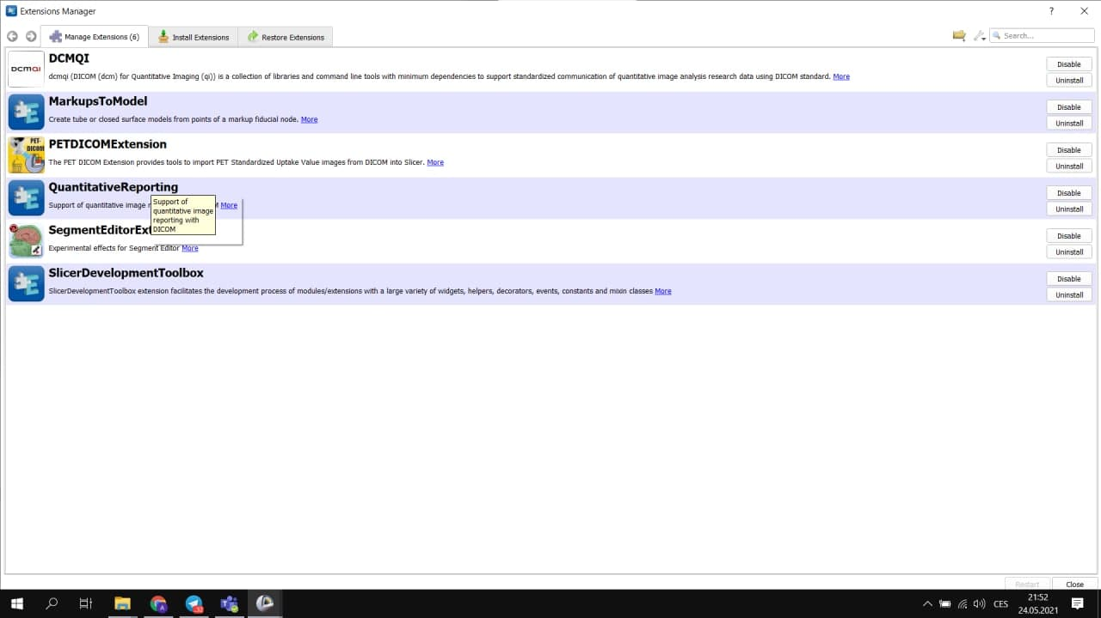
Následně pro samotné modelování jsem využívala několika nástrojů v toolboxu, o kterých se zmíním dále. Zde pouze ukázka toolboxu.
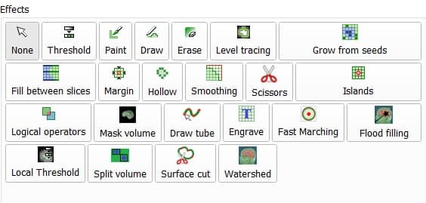

Na tomto obrázku vidíme řez lidskou hlavou ve třech rovinách ( frontální, horizontální a sagitální). Pomocí nástroje „paint“ označujme mozkovou tkáň, která se pak zobrazuje v pravém okně nahoře.
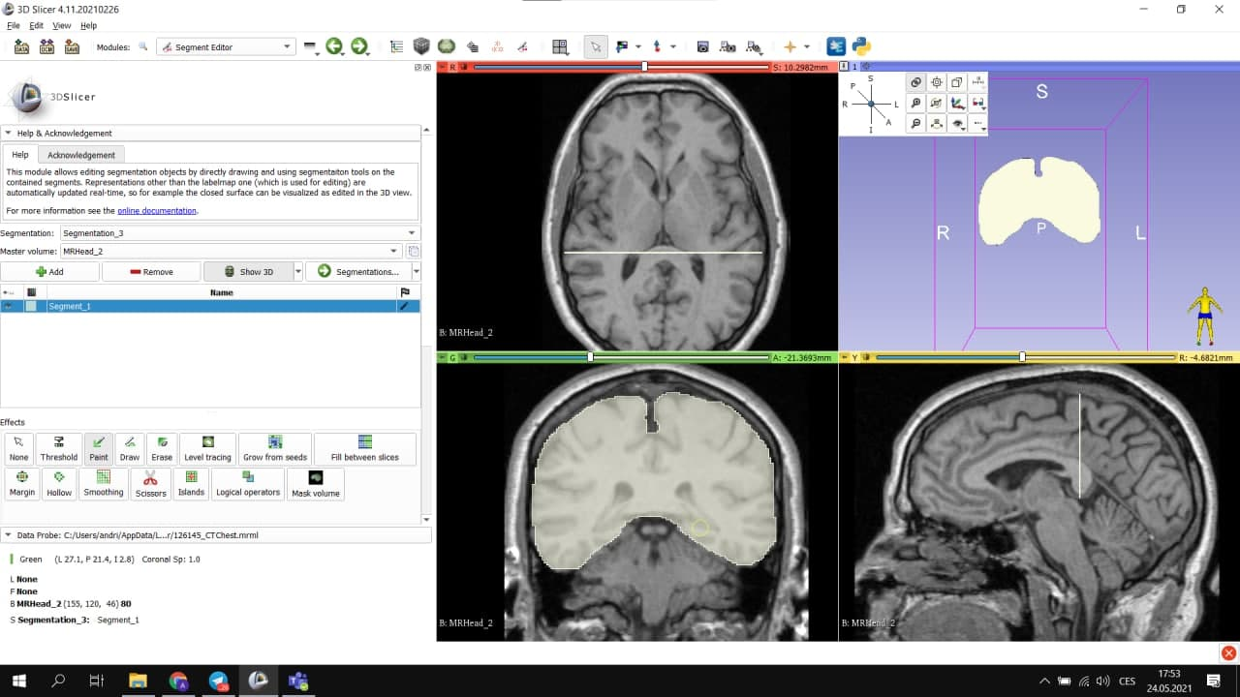
Zde můžeme vidět aplikaci stejného nástroje, ale pouze s úpravou toho, že se používá „sphere brush“
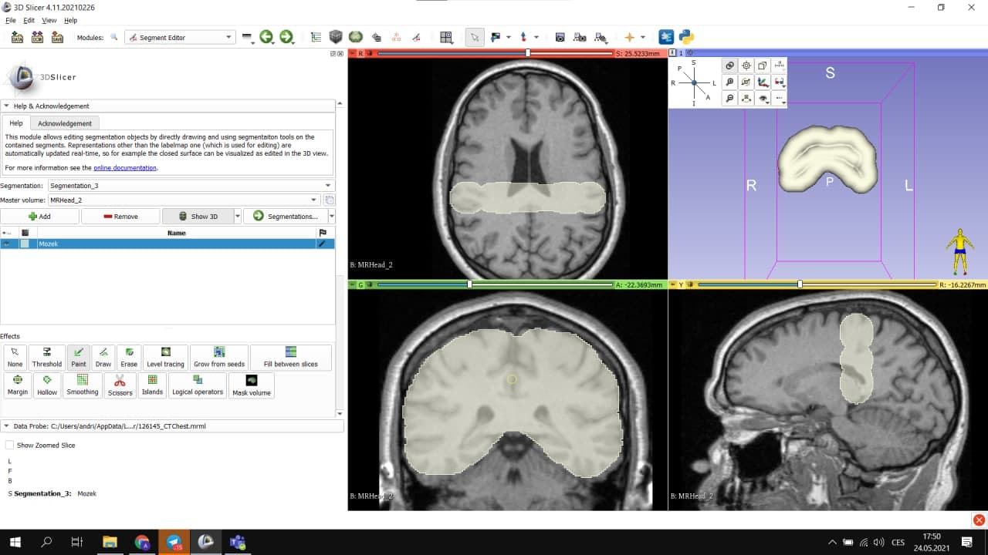

Tyto dva nástroje se mi velice líbí z důvodu, že to „udělá“ téměř veškerou práci za nás. Jedná se o „level tracing“, kdy si nástroj označí stejnou strukturu v plošném řezu a následně „fill between slices“, kdy nástroj zhruba označí veškerou strukturu, která patří k sobě, ve třech řezech.
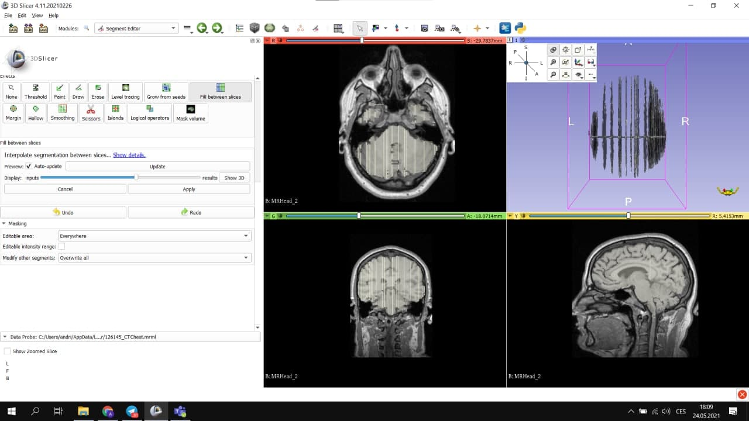
Kombinaci výše zmíněných nástrojů vzniká jednoduchý 3D model, který dále vylepšuje.
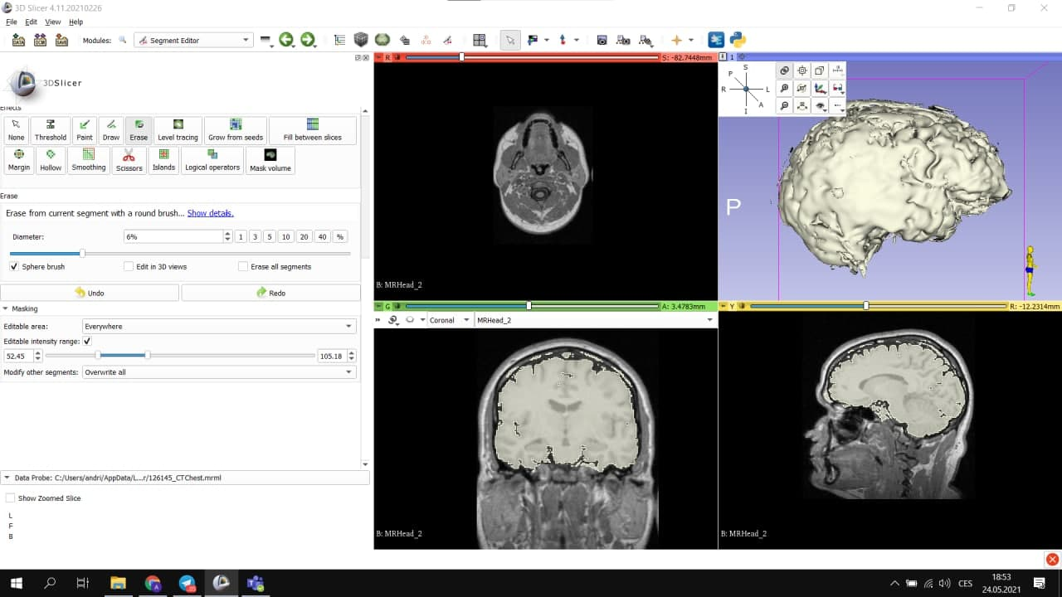

K vylepšování modelu jsem používala nástroje jako „margin“, kde se jedná o to, že se zmenšuje velikost krajních segmentů a dochází k jakému si zjemnění povrchu modelu.
Nástroj „smoothing“ nám vyhladí hranice segmentů odstraněním výčnělků a vyplní malé otvory. (U mozku tento nástroj je asi zbytečný, kdybychom chtěli zachovat strukturu koncového mozku, tzv. gyry).
Použila jsem i nástroj „islands“, který odstranil náhodně označené vedlejší struktury a zanechal pouze hlavní segment.
Aplikaci všech těchto nástrojů nám vzniká jednoduchý 3D model, který můžeme dál využívat ve studiu.
